新温泉町文化協会新規会員 募集案内
新温泉町文化協会は、町内の文化活動の振興を図り、心のふれあいと文化への関心を高め、
郷土文化の発展向上に寄与することを目的として活動しています。
★本町文化協会では以下の新規会員を募集しています★
◎団体会員、自主活動グループ及びサークル等、文化活動をしている団体。
◎文化活動をしている方で文化協会活動に賛同し、ご協力いただける方。
◎パフォーマンス・ダンス、音楽などの活動中の若者の参加も大歓迎します。
年会費：会員数１０名以上の団体は5,000円、９人以下の団体は4,000円、個人会員は1,000円
※なお、活動場所のご利用の詳細につきましては、下記の事務局にお問い合わせください。
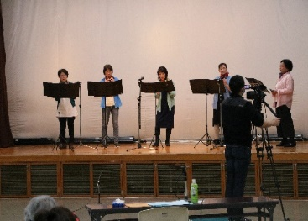
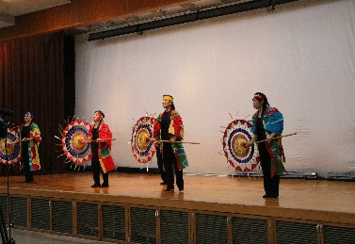
「令和３年度 新温泉町文化協会活動計画」
９月 文芸誌（しんおんせん）第１５号発行
１０月 美方郡芸能のつどい
１１月 新温泉町文化祭（温泉地域・浜坂地域）
３月 新温泉町文化協会報 発行
３月 書道作品展、お花見会
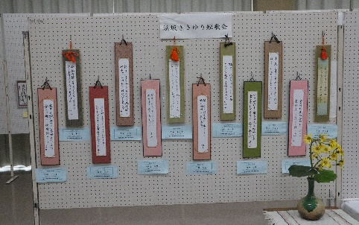
●随時実施予定事業
文化協会事業（会員による作品展・舞台発表など）
役員研修、会員研修、スキルアップ事業
ケーブルテレビを用いた活動、団体紹介
※コロナの感染拡大状況より、変更になる場合がございます。

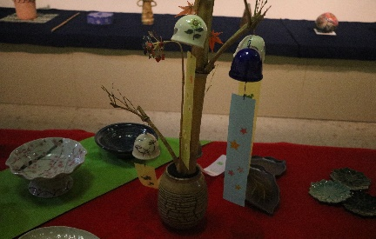
―お問い合わせ先―
新温泉町文化協会事務局
浜坂公民館 ℡８２－４３３９（浜坂多目的集会施設内）
温泉公民館 ℡９２－１８７０（新温泉町町民センター内）

下記申込書に会員名簿と会費を添えて文化協会事務局（浜坂公民館・温泉公民館）へお申込みください。
--------------------------------------------------ｷﾘﾄﾘ--------------------------------------------------
新温泉町文化協会 加入申込書
個人会員 ・ 団体会員（会員数 名）
住所 町内名 | （ ） |  | 電話番号
〒 新温泉町 | 番地
ふりがな |  | 団体名
氏 名
活動分野 | 活動日時 |  | 活動場所
※個人情報は、文化協会運営以外には使用しません。

